**МІНІСТЕРСТВО ОСВІТИ І НАУКИ УКРАЇНИ**

**НАЦІОНАЛЬНИЙ УНІВЕРСИТЕТ "ЛЬВІВСЬКА ПОЛІТЕХНІКА"**



**АВТОМАТИЗОВАНЕ ПРОЕКТУВАННЯ КОМП’ЮТЕРНИХ**

**СИСТЕМ**

Лабораторна робота 1

Initiate GIT repository

Виконав: ст. гр. КІ-404 Голодняк А.Р.

Прийняв:

Шпіцер А.С

Львів 2024

**Тема роботи:** робота з GitHub;

**Мета роботи:** ознайомитись з GitHub;

**Завдання**:

1. Створити репозиторій на GitHub;
2. Запросити до репозиторія викладача;
3. Створити вітку від головної;
4. Створити README.md;
5. Описати свій варіант у файлі README.md;
6. Створення тегу;
7. Створити pullrequest даної вітки;
8. Призначити викладача переглядючим pullrequest;
9. Після підтвердження викладачем злити нашу вітку до головної;

Виконання завдання

1. Створення git repository



Рис 1. Створення репозиторію

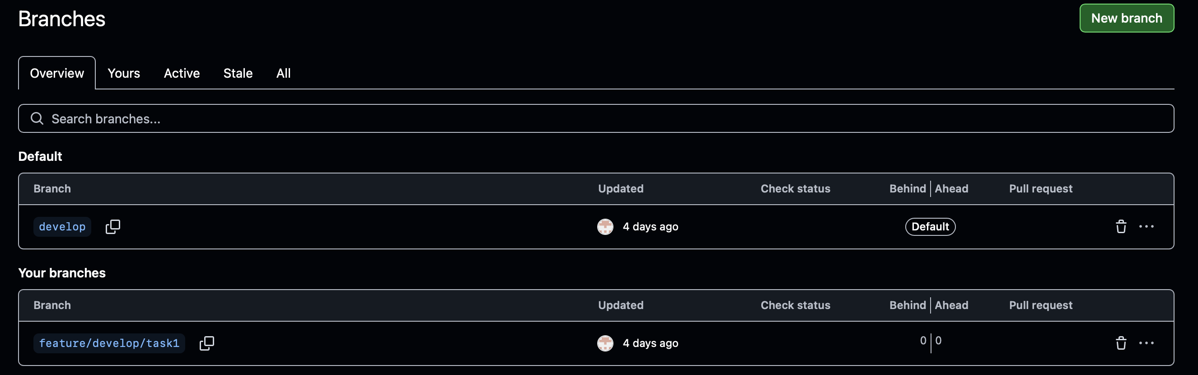

1. Рис 2. Створення головної вітки develop та створення додаткової вітки

2. Надання доступу викладачу до репозиторію:

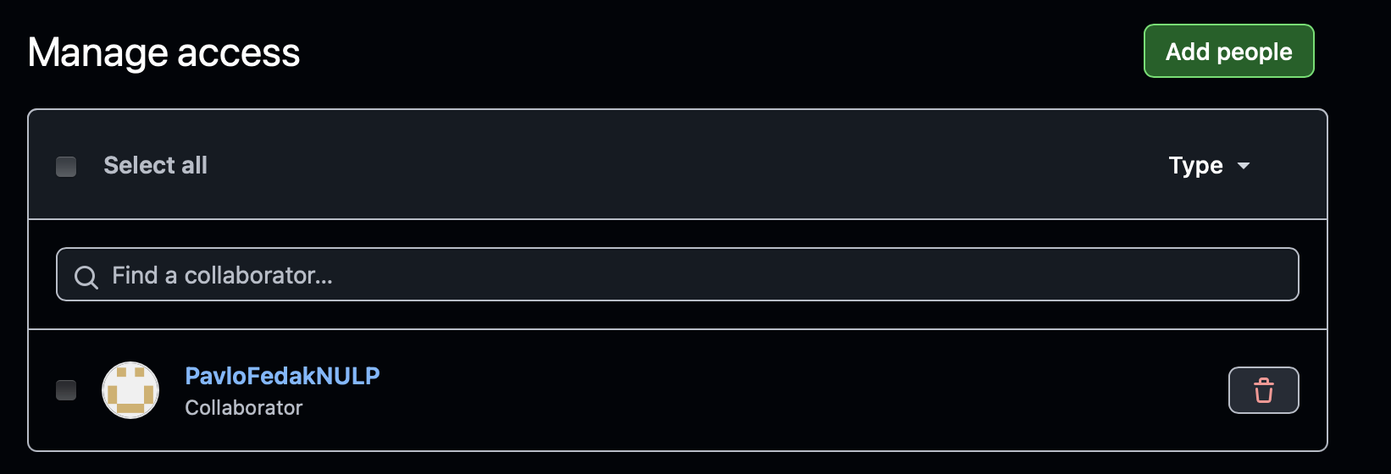

Рис 3. Надання доступу викладачу до репозиторію

3. Створення файлу README.md

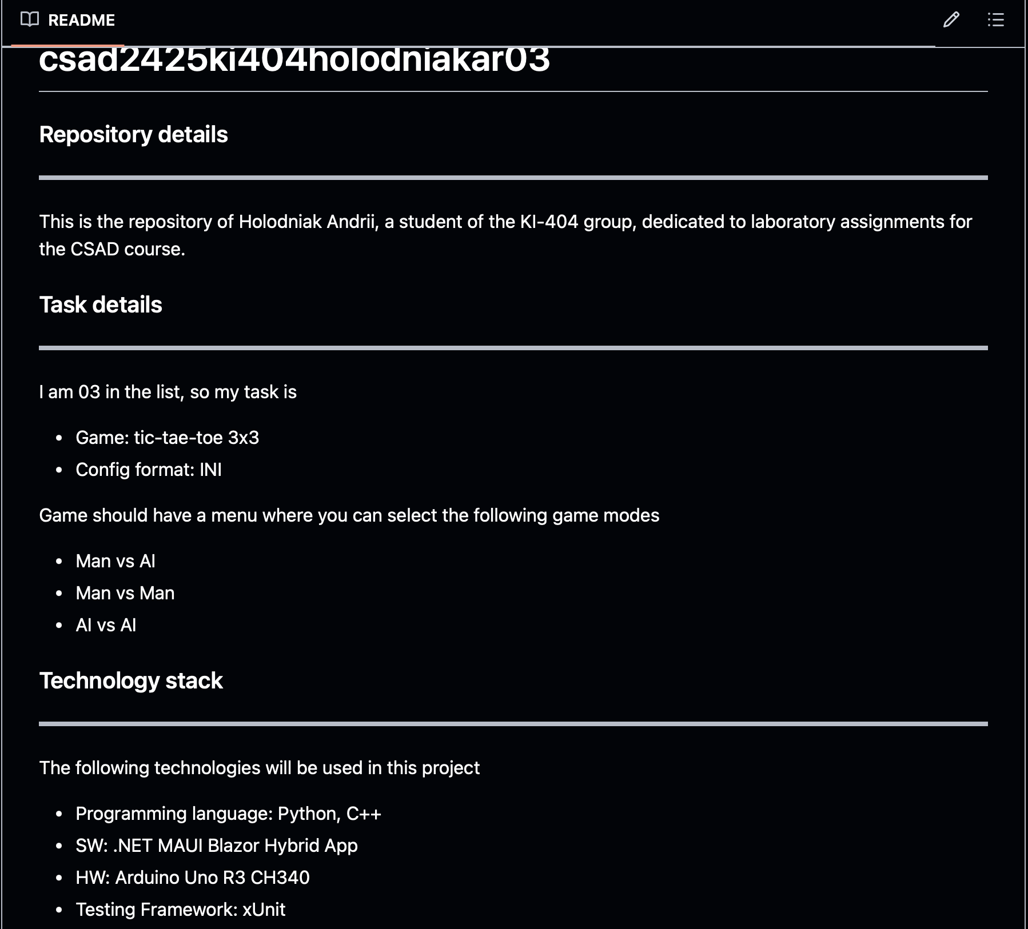

Рис 4. Створення файлу README.md

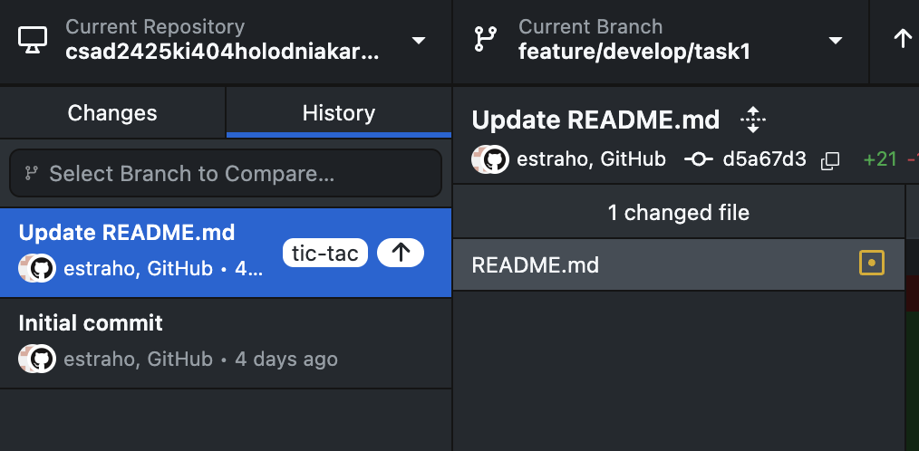 Рис 5. Створення тегу

* 1. Створення pull-request

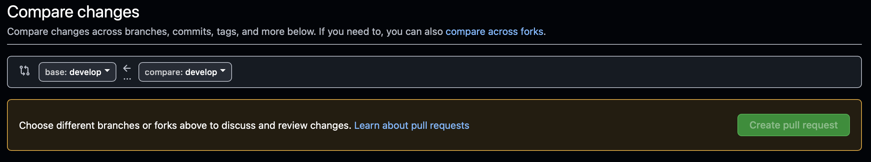

Рис 6. Pull-request

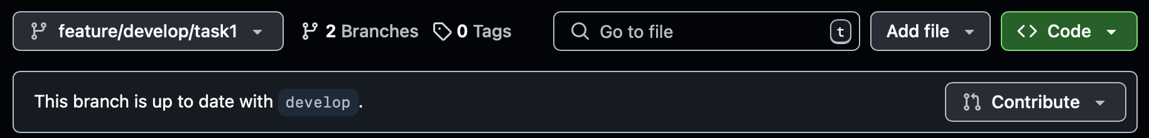

Рис 7. Merge

**Висновок**: на даній лабораторній роботі було створено власний віддалений репозиторій у системі GitHub та досліджено роботу з гітом.